**十一期间用户问题记录**

|  |  |  |
| --- | --- | --- |
| **登录** | 后台账号导入失败与否并没有提示，点击上传的结果之后出现错误提示。 | 图1· |
| 学生首次用APP 登录，登不上去 |  |
| 学生账号无法登陆 |  |
| 导入教师账号使用的手机是老师旧的手机号，老师没法更换绑定的手机号 |  |
| **作业** | 学生使用的时候，用账号登录“学易网”（http://www.studyez.com/） | 图2 |
| 一个班级里相同的名字出现两次，不管是后台账号导入的时候还是学生两次绑定账号的时候都没有提示 |  |
| 学生首次登录收不到短信验证码 |  |
| 学生手机和平板直接用浏览器或者微信登录（学生手机端不下载APP登录，而直接在微信里点击网址然后登录，在里面完成作业，这样操作很多功能都没法使用） |  |
| 学生账号被别人绑定，作业也被别人做完 |  |
| 学生交了作业，老师端显示学生没有交作业 |  |
| 手机端（物理科目）主观题直接录入后作业无法提交（主观题直接录入答案特殊符号引起作业无法提交的bug） |  |
| 自传作业手机上无法显示作业内容 |  |
| 由系统题库选题生成的作业支持手机上完成，而老师自己上传的word文档作业，手机不能完成 |  |
| 学生做完题发现选择题的答案不是他选择的答案 |  |
| 已经做完的作业没有保存又得再做一次 |  |
| 已经提交作业，发现作业有问题，没法修改 |  |
| 老师布置了作业，学生没有收到 |  |
| 老师发布作业后发现需要做作业的学生人数是0 | 图3 |
| **功能** | 学生打开作业不知道怎么做  教师自传作业不知道设置答题卡的意义（用户对产品功能不熟悉） |  |
| 希望数据统计可以自定义时间段查看 |  |

图1

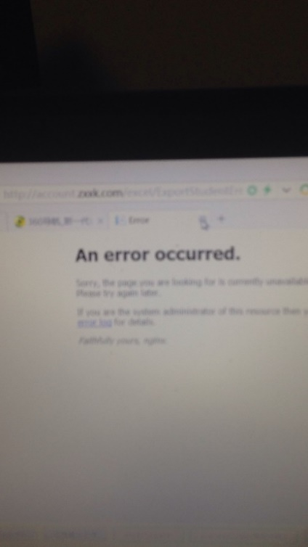

图2

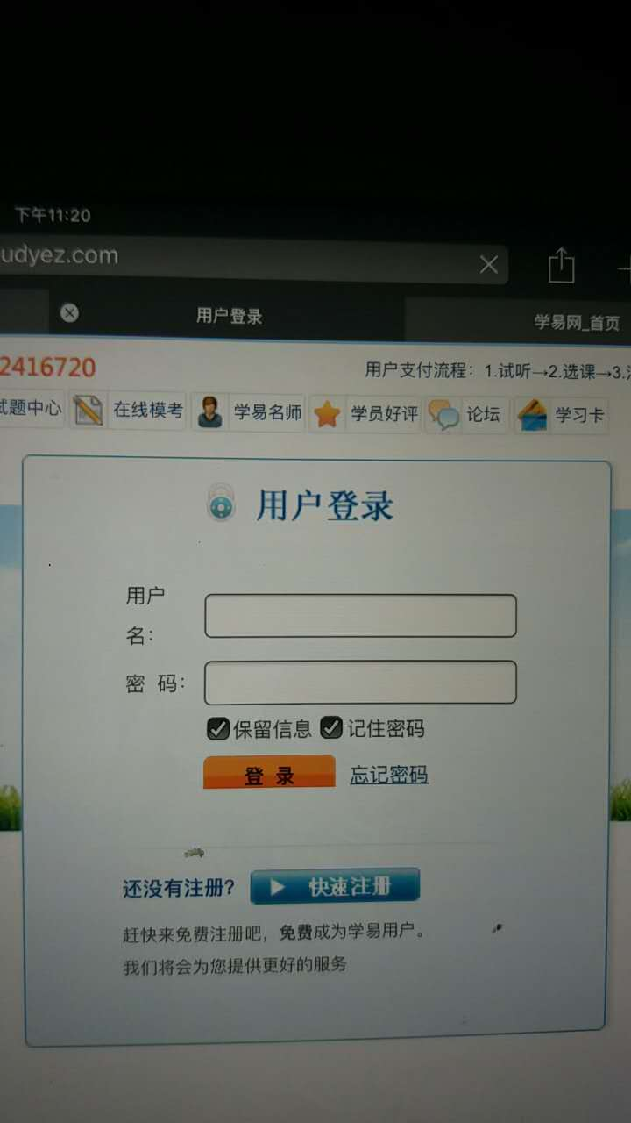

图3

